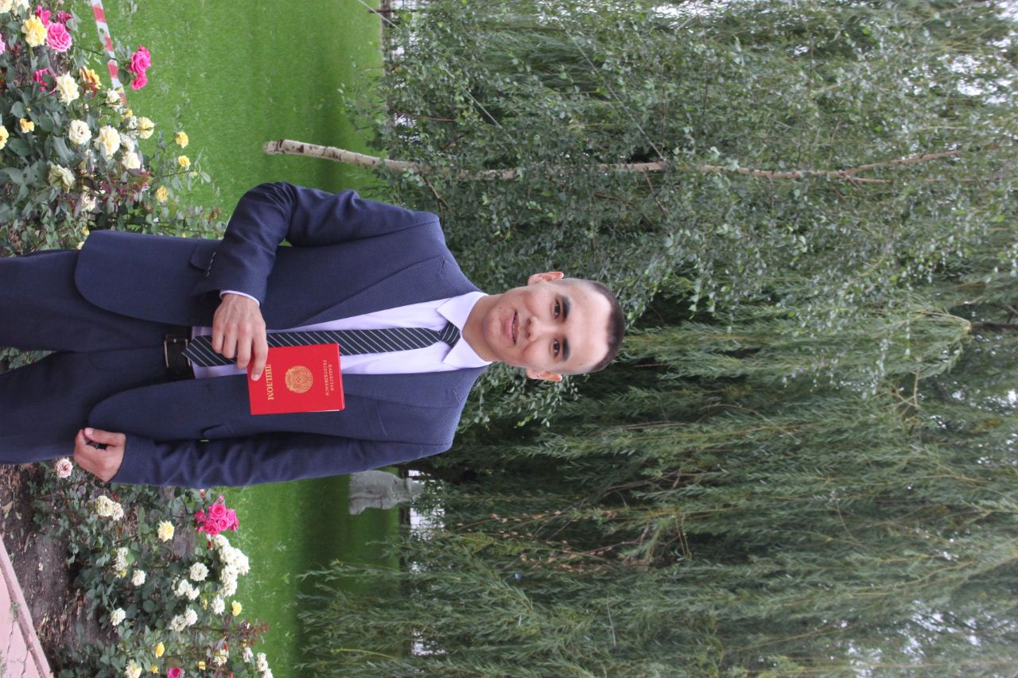**Жаңаөзен қаласы, №9 орта мектеп**

**ДЕСАНТ САБАҚ – 2019**

**Тақырыбы:** “Қазақтың ұлттық қолданбалы өнерінің бірегейлігі”

**Орындаған:** тарих пәні мұғалімі Сатыбалдыев А. Б.

**2019-2020 ж.**

|  |  |  |  |  |  |  |
| --- | --- | --- | --- | --- | --- | --- |
| **Ұзақ мерзімді жоспар бөлімі:**  XVIII ғасырдағы Қазақстанның мәдениеті | | | | **Мектеп: №9 орта мектебі** | | |
| **Ұзақ мерзімді жоспар тарауы:**  XVIII ғасырдағы қазақтардың материалдық мәдениеті | | | |
| **Сағат саны: 1 сағат** | | **Күні: 12.11.2019 ж.** | | **Мұғалімнің аты-жөні: Сатыбалдыев А.** | | |
| **Сынып: 7 «А»** | | | | **Қатысқандар саны:**  **Қатыспағандар саны:** | | |
| **Сабақ тақырыбы** | | **Қазақтың ұлттық қолданбалы өнерінің бірегейлігі** | | | | |
| **Зерттеу сұрағы** | | *Қазақтың ұлттық қолданбалы өнерінің бірегейлігі неде?* | | | | |
| **Осы сабақта қол жеткізілетін оқу мақсаттары** | | 7.2.2.4 қолданбалы өнердің жетістіктерін бағалау | | | | |
| **Тарихи концепт (фокус)** | | маңыздылық | | | | |
| **Сабақтың мақсаты** | | XVIII ғ. қазақ халқының қолданбалы өнер жетістіктерін бағалау | | | | |
| **Бағалау**  **критерийлері** | | **Сыни ойлау мен талдау –** Қазақтың ұлттық қолданбалы өнер туындыларының мән-мазмұнынын талдайды;  **Бағалау –** Қазақтың ұлттық қолданбалы өнерінің бірегейлігі мен ерекшелігіне баға береді; | | | | |
| **Тілдік мақсаттар** | | ХҮІІІ ғ. қолданбалы өнер туындыларының жетістіктерін зерттейді (оқылым мен жазылым дағдылары)  **Пәнге қатысты лексика мен терминология**  *Бірегейлік, қолданбалы өнер, ...*  **Диалог пен жазылымға пайдалы сөз тіркестері:**  Қолданбалы өнер **дегеніміз**-  Қазақтың қолданбалы өнер туындылары, **мыналар** ............................  XVIII ғ. қолданбалы өнер туындылары халықтың шаруашылығы мен тұрмыс-салтына тікелей байланысты, **мәселен** ..................  Қазақтың ұлттық қолданбалы өнерінің бірегейлігі мен ерекшелігі**баға берер болсақ**, ................................ | | | | |
| **Құндылықтарды дарыту** | | Қазақ халқының қолданбалы өнер жетістіктерін бағалауарқылы ұлттық жәдігерлерге, ұлттық құндылықтарға деген құрметті дамыту | | | | |
| **Пәнаралық байланыстар** | | Технология, Қазақ тілі, Көркем өнер. | | | | |
| **АКТ қолдану дағдылары** | | Бейнефильм, интерактивті тақтамен жұмыс | | | | |
| **Бастапқы білім** | | ХҮ- ХҮІІI ғ.ғ қазақ халқының материалдық мәдениеті туралы біледі. | | | | |
| **Сабақ барысы** | | | | | | |
| **Сабақтың жоспарланған кезеңдері** | **Сабақтағы жоспарланған іс-әрекет** | | | | | **Ресурстар** |
| **Сабақтың басы**  **Қызығушылықты ояту**  2 минут | **Б Миға шабуыл:**  «Тоқымашылар», «Зергерлер», «Ағаш шеберлері» пазл-сүгіреттерді біріктіру арқылы оқушылар 3 топқа бөлемінеді. Бөлінген топтар бойынша оқушылар осы топ аттарының жалпы мағыналарын түсіндіріп өтеді. Сабақтың мақсаты айқындалады. | | | | | *А4 парағындағы сүгіреттер* |
| **Сабақтың ортасы**  **Мағынаны тану**  2 мин  4 мин  7 мин    7 мин  6 минут | **Үй тапсырмасын сұрау:**  **“Викториналық ойын”** әдісі арқылы үй тапсырмасын сұрау.  Қазақтың ұлттық қолданбалы өнерінің бірегейлігі тақырыбы бойынша Bilimland.kz сайтынан алынған **бейне-жазбаны** тамашалайды.  **1-тапсырма. «Джигсо әдісі».**  Топтарға тақырып төңірегіндегі жоспар бойынша мәтіндер беріледі.  Картинки по запросу джигсо әдісі  Топтар бір-бірімен өз түсінген мәтіндерін келесі топқа түсіндіріп өтеді.  **Дескриптор:**  1.Берілген тапсырманы толық орындады.  2.Постер ерекше безендірілген.  3.Ойын ашық жеткізді.  4.Спикердің сөзі нақты шықты.  5.Түсінікті болды.  **Бағалау:** Топтардың бірін-бірі бағалауы;  **2-тапсырма. Кестені толтыру.** Қазақ қолданбалы өнерінде белгілі бір кәсіп иелері қандай шикізатты пайдалана отырып, қандай бұйымдар дайындағандығын жаз.   |  |  |  |  | | --- | --- | --- | --- | | № | Кәсіп түрлері | Қандай шикізат пайдаланған? | Қандай бұйымдар дайындаған? | | 1 | Ұсталық және зергерлік өнер |  |  | | 2 | Тері өңдеу |  |  | | 3 | Киіз басу |  |  | | 4 | Ағаштан бұйым жасау |  |  |   **Пайдаланылған шикізат:** малдың жүні, ағаш, темір, металл, мал терісі.  **Дайындалған бұйымдар:** аяқ киім, ер-тоқым, ішік, киіз, киіз үй, сырмақ, ыдыс-аяқ, жүген, музыкалық аспап, белдік, текемет, білезік, алаша, тартпа, сырға.  **Дескриптор:**   1. Кәсіпкерлердің қандай шикізат пайдаланғанын нақты түсіндіреді. 2. Кәсіпкерлердің қандай бұйымдар жасағандығын атап өтеді.   Оқушылар жауаптарын жұпта талқылайды. Бір жұп сынып алдында қорғайды. Қалған жұптар толықтырады.  **Бағалау:** Мұғалімнің кері байланысы.  **3- тапсырма. «ПОПС әдісі»**  Әр топқа қазақтың ұлттық қолданбалы өнерінің туындылары салынған суреттер беріледі.  Картинки по запросу попс әдісі  Оқушылар суреттерді құрастыру арқылы “Попс әдісі” бойынша өз пікірлерін білдіреді;  **Дескриптор:**  1.Тоқымашылық кәсібін сипаттайды;  2.Зергерлік бұйым және өнерін сипаттайды;  3.Ағаш шеберін таныстырып, оның бұйымын сипаттайды;  **Бағалау:** «Бас бармақ» әдісі арқылы бағалау; | | | | | презентация  бейне-жазба  Қазақстан тарихы (көне заманнан бүгінге дейін)  3-том. – Алматы, 2011  **Bilimland.kz** сайтынан алынған кесте |
| **Сабақтың соңы**  2 мин | **Рефлексия:**  «SMS» әдісі бойынша рефлексия жасайды. | | | | |  |
| Саралау – оқушыларға қалай көбірек қолдау көрсетуді жоспарлайсыз? Қабілеті жоғары оқушыларға қандай міндет қоюды жоспарлап отырсыз? | | | Бағалау – оқушылардың материалды меңгеру деңгейін қалай тексеруді жоспарлайсыз? | | Денсаулық және қауіпсіздік техникасының сақталуы | |
| Жекелеген оқушылар қазақ халқының ұлттық кәсіп иелерін ажырата білумен қатар, олардың қандай бұйымдар жасағандығын толық анықтайды. | | | Оқушылар дескрипторлар, өздері құрастырған критерийлер бойынша бір-бірін бағалайды.  Мұғалімнің кері байланысы. | | Оқушылар жауаптарын қорғау барысында сынып бөлмесінде еркін қозғалуға мүмкіндігі бар. | |
| **Сабақ бойынша рефлексия**  Сабақ мақсаттары/оқу мақсаттары дұрыс қойылған ба? Оқушылардың барлығы ОМ қол жеткізді ме?  Жеткізбесе, неліктен?  Сабақта саралау дұрыс жүргізілді ме?  Сабақтың уақыттық кезеңдері сақталды ма?  Сабақ жоспарынан қандай ауытқулар болды, неліктен? | | |  | | | |
| **Жалпы баға**  **Сабақтың жақсы өткен екі аспектісі (оқыту туралы да, оқу туралы да ойланыңыз)?**  **1:**  **2:**  **Сабақты жақсартуға не ықпал ете алады (оқыту туралы да, оқу туралы да ойланыңыз)?**  **1:**  **2:**  **Сабақ барысында сынып туралы немесе жекелеген оқушылардың жетістік/қиындықтары туралы нені білдім, келесі сабақтарда неге көңіл бөлу қажет?** | | | | | | |